УМНИКИ И УМНИЦЫ

Кому нравится учиться,
Кто не думает лениться,
Кто упорством знаменит.
Дружным, любознательным,
Добрым и старательным
Путь сюда всегда открыт!

В соответствии с годовым планом 12 мая в детском саду прошла встреча Эрудитов. Две команды «Радуга» и «Солнышко» старшей и подготовительной групп соревновались в умении отгадывать загадки, решать логические задачи, находить лишний предмет и ориентироваться на листе. Целью было развитие творческих и интеллектуальных способностей каждого ребенка, стимулирование к самостоятельному поиску необходимой информации, решению проблемных ситуаций.

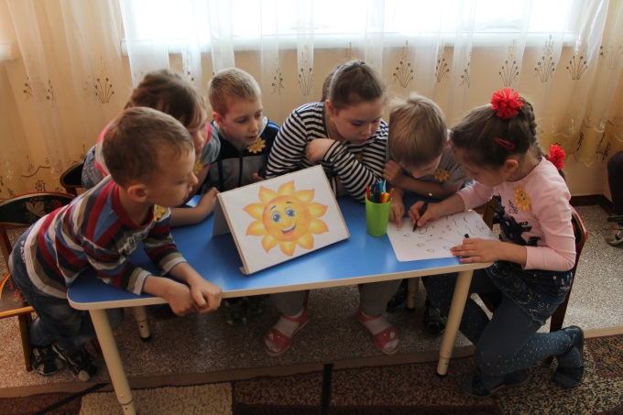

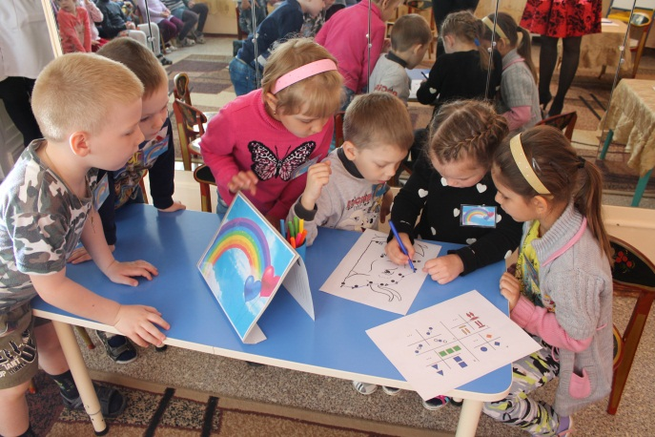
В конкурсе капитанов, а ими были девочки, победу одержала подготовительная группа. Из многообразия предложенных предметов им пришлось определить те, которые не утонут в воде.

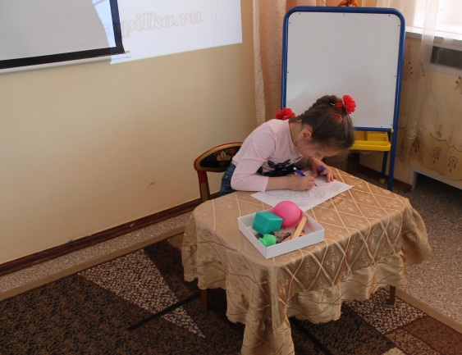
Болельщики также принимали активное участие, помогая своим командам справляться с заданиями, а отгадав загадки, получали приз «За правильный ответ».
По итогам проведенных конкурсных испытаний обе команды набрали одинаковое количество баллов.
Воспитанники получили много положительных эмоций, заряд бодрости, научились помогать и поддерживать друг друга, не забывая, что они одна команда.
